Анкета животного без владельца от 11.04.2025 г.

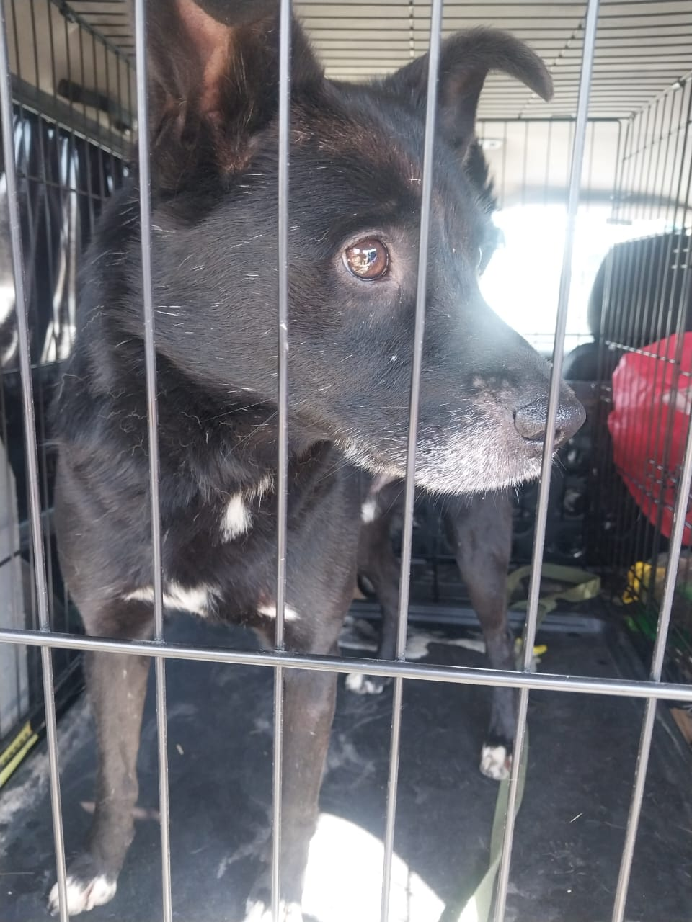 | Дата отлова, место (район, улица) | 11.04.2025 г.  Г.Изобильный, ул.Советская
 | Вид, пол животного | Кобель
 | Окрас животного | Черный
 | Инд. номер/маркировка животного
 | Дата операции

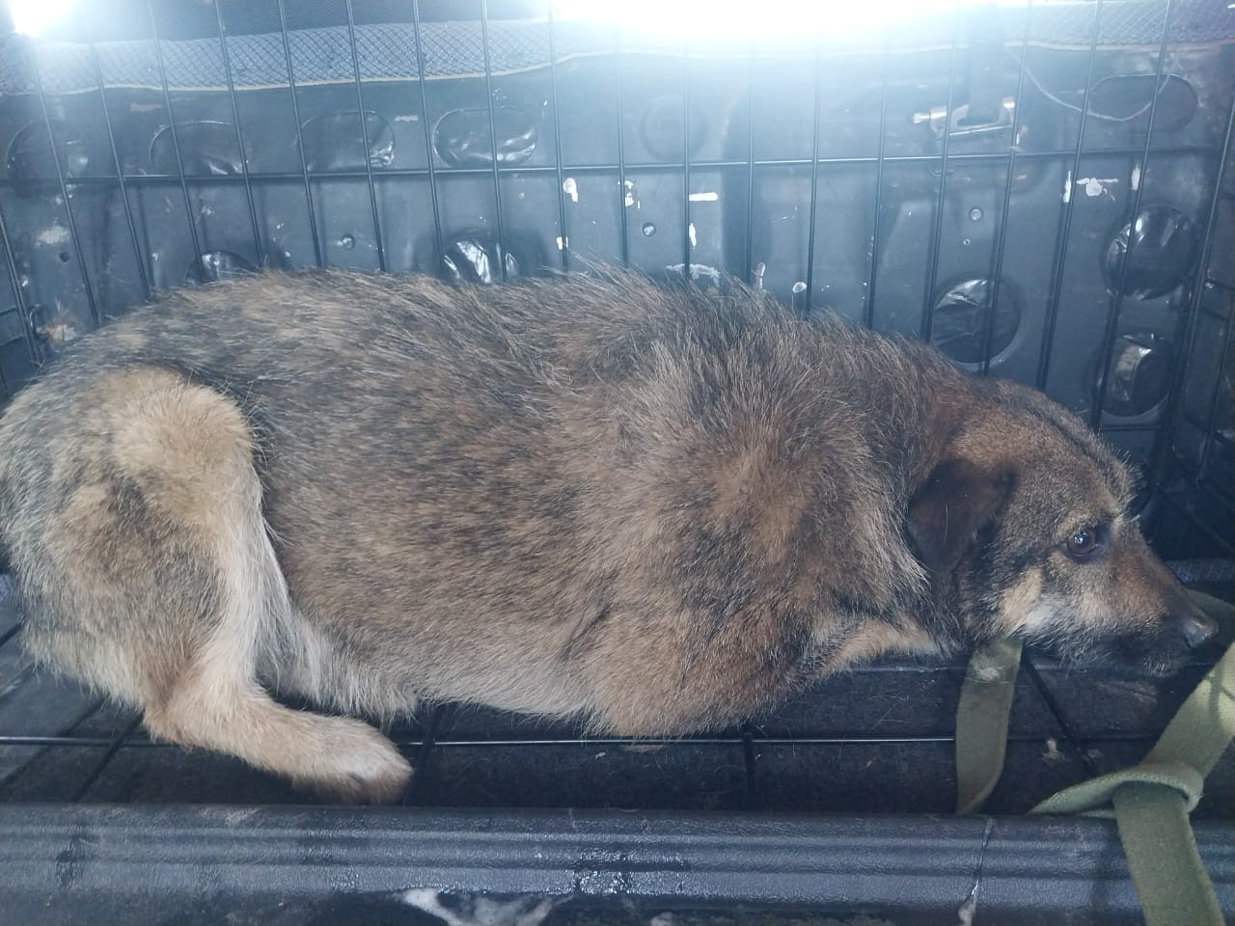 | Дата отлова, место (район, улица) | 11.04.2025 г.  Г.Изобильный, пер.Ленина
 | Вид, пол животного | Кобель
 | Окрас животного | Черно-рыжий
 | Инд. номер/маркировка животного
 | Дата операции

